桃園市立大有國民中學111學年度第二學期第三次評量試卷
年 級 | 七 | 考 試  科 目 | 數學 |  |  | 命 題  範 圍 | 4-1~5-2 | 作 答  時 間 | 45分
班 級 |  | 姓 名 |  | 座 號 |  | 分 數
一、選擇題(每題4分，滿分40分)
1. ( ) 若a、b、c均為正數，且a × 3 ＝ b × 4 ＝ c × 2 ，試比較a、b、c的大小
關係為何？
(Ａ) c＞a＞b (Ｂ) c＞b＞a (Ｃ) b＞a＞c (Ｄ) a＞b＞c。

2. ( ) 如右圖，是下列哪一個不等式的圖形？
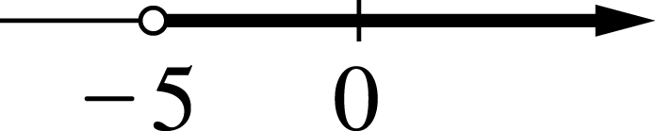
(Ａ) －x ＞ 5 (Ｂ) 3x＋5 ＞ 2x (Ｃ) －3x＋5 ＞ －2x (Ｄ) x ≤ 5。

3. ( ) 一梯形的上底為5公分，下底為(2x＋4)公分，高為7公分，若其面積不小於60平方公分，則根據題意
列出不等式為下列何者選項？
(A) ＞60 (B) ≧60 (C) ＜60 (D) ≦60

4. ( ) 附圖是某班40位學生第二次段考數學成績的次數分配折線圖，該班數學成績第10名是在哪一組內？
(A) 40～50分 (B) 50～60分 (C) 60～70分 (D) 70～80分

5. ( ) 田先生每月家庭的總預算共計48000元，其分配情形如圖所示，則儲蓄為多少元？
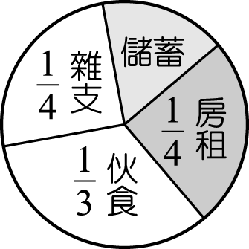
(Ａ) 6000 (Ｂ) 7200 (Ｃ) 8000 (Ｄ) 9000。

6. ( ) 圖(一)和圖(二)是健康中心製作的40位學生的身高次數分配直方圖和折線圖，但是不小心塗汙了部分圖形，
請參考此兩圖，判斷下列選項何者錯誤？
圖(一) 圖(二)
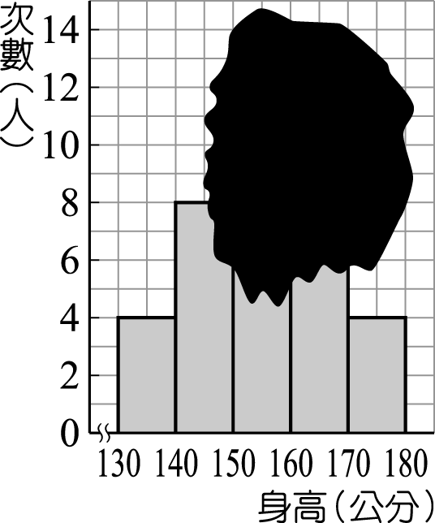
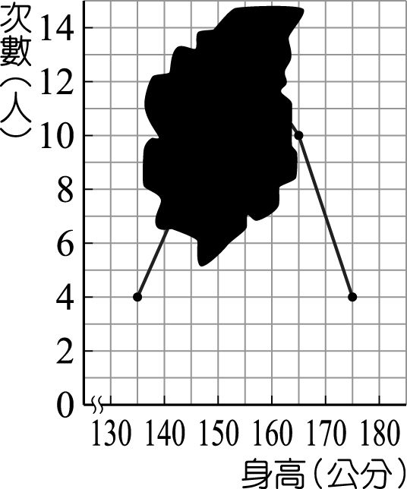

(Ａ) 身高為 130～140 公分者占全班的 10％ (Ｂ) 身高為 150～170 公分者有 24 人
(Ｃ) 身高在 160～170 公分者占全班的 25％。 (Ｄ) 身高為 150～160 公分者有12人

~背面還有~
7. ( ) 園遊會上，小董班上分三組，分別賣奶茶、炒麵、貢丸湯。如圖是活動結束後，此三組收入與成本的
統計圖。若投資報酬率＝$\frac{\text{收入－成本}}{\text{成本}}$，根據此圖判斷賣哪一種食品的投資報酬率最高？
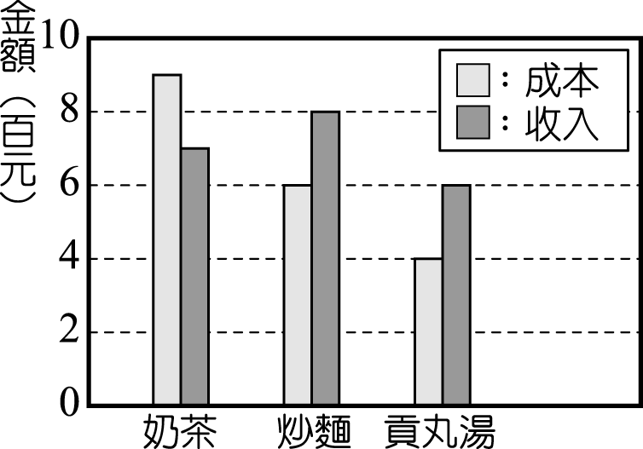
(Ａ)奶茶 (Ｂ)炒麵 (Ｃ)貢丸湯 (Ｄ) 炒麵和貢丸湯一樣高。

8. ( ) x＝8是下列哪一個不等式的解？
(A) 3x－5＜15 (B) x＋3＞10 (C) 0.5x＋9≧13 (D) ＞

9. ( ) 下列選項中，何者的中位數最大？
(A) 9，8，7，6，5 (B) 從1到19的偶數
(C) 15，(- 6)，(- 4)，13 (D) 從3到15的整數

10. ( ) 長方形的周長為20公分，其中寬為x公分，若長的長度不到8公分，且長比寬更長，則x的範圍為何？ (Ａ) (Ｂ) (Ｃ) (Ｄ) 。

二、填充題(每格4分，滿分48分)
1. 解下列各不等式 :
(1) 答: ① (2) 答: ②

2. 下列敘述列出不等式
(1) 折線圖內，有一人分數x分，落在第三組60 ~ 70分。
答: ③
(2) 便當店單一價每份x元，店內用餐兩人同行一人半價，若同事兩人去用餐平均每人每餐最少100元，
不超過200元。 答: ④
名稱 | 紅茶 | 綠茶 | 青茶 | 奶茶 | 果汁
次數 | 5 | 8 | 4 | 7 | 2
3. 三年五班運動會獎勵統計完如右表，則此飲料次數
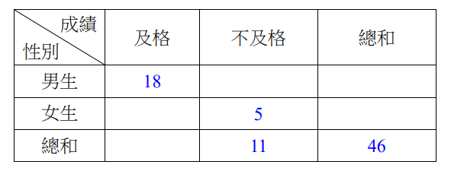
分配表的眾數為多少？答:

4. 依照右方列聯表，求出女生及格的人數有幾人?
答: 人

5. 阿水賣蘋果，某次買進 350 個，總價 5650 元，若零售時每個賣 20 元，則他至少要賣多少個才能收回本錢？
答: 個

6. 許老師每次平時考給學生的成績滿分是 100 分，他班上的小寶前三次的成績分別為 52 分、69 分、90 分，問許老師
最少還需要舉行幾次平時考，小寶的成績平均分數才能超過 90 分？
答: 次

7. 右表為七年三班體重次數分配表，問全班體重平均為多少公斤？
答: 公斤

8. 如下表是三年一班全部學生數學週考成績的次數分配表，若及格人數占全班的70％，且60～70分的人數
是80～90分人數的2倍，則80～90分的有多少人？
答: 人

9. 已知x＜－2，則( 2－x , 2x＋4 )在第 象限。

10. 媽媽買了一瓶120粒裝的綜合維他命，規定女兒每天至少吃3粒，從6月17日開始吃，最慢到幾月幾日
可以整瓶吃完？答:

三、計算題(無計算過程、未用直尺畫圖不給分，每小題2分，滿分12分)
◎題號自行寫好，過程無法分辨何題不予計分
1. 附圖為2013～2017年國產蛋與進口蛋分別占當年度銷售量的百分率綜合線圖，回答下列問題：
(1)寫出下列各點在上面綜合線圖中所代表的數值：
A點：________________； C點：________________

(2)2013～2017年國產蛋銷售量中，哪一年的百分率最高？
(3)在2016～2017年間，進口蛋銷售量所占的比例是
上升或下降多少百分率？
(4)從圖中是否可以看出，購買蛋的人數是逐年增加或減少？
請說明原因(無原因不給分)。
2. 老邱以每公斤20元的價錢買了一批蛋，經過整理有10%破損不能賣，剩下的蛋挑出品質較佳的50公斤以每公斤
100元的價錢賣出，其餘以每公斤50元賣出。如果老邱想賺至少7500元的利潤，請問老邱至少要買進多少公斤的
蛋？(4分)
~試題結束~

